南通大学附属医院东院区廉政文化墙制作与安装项目

竞争性谈判文件

采购单位：南通大学附属医院
代理单位：江苏大成工程咨询有限公司
日期：二〇二四年十二月

目 录

第一部分 竞争性谈判公告
第二部分 谈判须知
第三部分 项目需求
第四部分 谈判程序和内容
第五部分 合同签订与验收付款
第六部分 质疑提出和处理
第七部分 响应文件组成

第一部分 竞争性谈判公告

项目概况：南通大学附属医院东院区廉政文化墙制作与安装项目的潜在供应商应在南通大学附属医院官网获取采购文件，并于2024年12月20日14时30分（北京时间）前递交响应文件。
一、项目基本情况
项目名称：南通大学附属医院东院区廉政文化墙制作与安装项目
采购方式：竞争性谈判
预算金额：8万元。
最高限价：66720元。
采购需求：详见第三部分项目需求。
合同履行期限：接采购人通知起10个日历天内制作安装完毕。
本项目不接受联合体响应。
二、申请人的资格要求：
1、满足《中华人民共和国政府采购法》第二十二条规定，并提供声明函：
（1）具有独立承担民事责任的能力；
（2）具有良好的商业信誉和健全的财务会计制度；
（3）具有履行合同所必需的设备和专业技术能力；
（4）有依法缴纳税收和社会保障资金的良好记录；
（5）参加政府采购活动前三年内，在经营活动中没有重大违法记录；
（6）法律、行政法规规定的其他条件。
2、未被“信用中国”网站（www.creditchina.gov.cn）列入失信被执行人、重大税收违法案件当事人名单、采购严重失信行为记录名单。
3、本项目特定资格要求：
（1）供应商具有独立承担民事责任的能力，提供法人或者其他组织的营业执照等证明文件，自然人的身份证明。
（2）供应商法定代表人参加采购活动的，必须提供法定代表人身份证明及法定代表人本人身份证复印件；非法定代表人参加采购活动的，必须提供法定代表人身份证明、法定代表人签字或盖章的授权委托书、法定代表人本人身份证复印件及被授权人本人身份证复印件（格式参见第七部分）。
（3）业绩要求：2021年1月1日（以签订合同时间为准）以来，承担过类似业绩（提供合同复印件及该合同任意一张结算发票并加盖公章）。
三、获取采购文件
时间：本公告发布之日起至2024年12月20日14时30分。
地点：南通大学附属医院官网
方式：自行下载
售价：300元/份，随响应文件递交给采购代理机构，售后不退。
四、响应文件提交
截止时间：2024年12月20日14时30分（北京时间），逾时拒绝接收谈判响应文件。
地点：南通大学附属医院西院区2号楼6楼606会议室，如有变动另行通知。
五、开启
时间：2024年12月20日14时30分（北京时间）
地点：南通大学附属医院西院区2号楼6楼606会议室，如有变动另行通知。
六、公告期限
自本公告发布之日起3个工作日。
七、其他补充事宜
1、响应保证金：
（1）响应保证金金额： 壹仟元人民币。
（2）响应保证金形式：应当以数字人民币、支票、汇票或者金融机构、担保机构出具的保函等非现金形式提交。响应保证金由供应商账户汇出的，需注明用途：XXX项目(项目名称）保证金。
（3）响应保证金接收账户名称：江苏大成工程咨询有限公司南通第一分公司，开户银行：交通银行南通分行台商投资开发区支行，账户：326008610011000097513，行号：301306006100。
（4）响应保证金截止交纳期限：与提交响应文件截止时间一致（北京时间，响应保证金由供应商账户汇出的以银行到账时间为准），因供应商未缴纳响应保证金或未按照采购公告要求缴纳响应保证金产生的响应保证金无效而导致的一切后果由供应商自行承担。
2、项目开标活动模式：现场谈判模式。
3、项目演示、样品、答辩等：无。
4、对项目需求部分（供应商其他资格要求、项目需求、评分标准）的询问、质疑请向采购人提出，由采购人负责答复；对项目采购文件其它部分的询问请向采购人或项目联系人提出。
5、供应商应依照规定提交各类声明函、承诺函，不再同时提供原件备查或提供有关部门出具的相关证明文件。但中标或成交供应商，应做好提交声明函、承诺函相应原件的核查准备；核查后发现虚假或违背承诺的，依照相关法律法规规定处理。
八、凡对本次采购提出询问，请按以下方式联系。
1. 采购人信息
名 称：南通大学附属医院
地 址：南通市西寺路20号
联系人：杜老师
联系方式：13862919289
2. 采购代理机构信息
名 称：江苏大成工程咨询有限公司
地 址：江苏省南通市崇川区工农路358号11层
联系人：童艳
联系方式：18662908181
3、项目联系方式
联系人：童艳
联系方式：18662908181
第二部分 竞谈须知

一、谈判文件由采购人或采购代理机构解释。
1、供应商在网上下载谈判文件后，应仔细检查谈判文件的所有内容，如对采购活动事项有疑问的，应向采购人或采购代理机构以书面形式提出，否则视同供应商理解并接受本谈判文件所有内容，并由此引起的损失自负。供应商不得在谈判结束后针对谈判文件所有内容提出质疑事项。
2、供应商应认真审阅谈判文件中所有的事项、格式、条款和规范要求等，如果供应商没有按照谈判文件要求提交响应文件，或者响应文件没有对谈判文件做出实质性响应，将被拒绝参与谈判。
二、谈判文件的澄清、修改、答疑
采购人可以对已发出的谈判文件进行必要的澄清或者修改，澄清或者修改的内容作为谈判文件的组成部分。澄清或者修改的内容可能影响响应文件编制的，采购人将在提交首次响应文件截止之日3个工作日前，以网上公告书面形式通知所有接收谈判文件的供应商，不足3个工作日的，应当顺延提交首次响应文件截止之日。
供应商由于对谈判文件的任何推论和误解以及采购人或采购代理机构对有关问题的口头解释所造成的后果，均由供应商自负。
本采购单位可视情组织答疑会。
三、谈判项目涉及到的现场勘察
1、谈判文件所提供的项目相关数据仅做参考，供应商可自行前往有关现场和周围环境进行勘察，以获取编制响应文件和签署合同所需的信息，采购人不另行组织。勘察现场所发生的费用由供应商自己承担。
2、采购人向供应商提供的有关现场的资料和数据，是采购人现有的并认为能使供应商可利用的资料。采购人对供应商由此而做出的推论、理解和结论概不负责。
3、供应商为勘察目的进入采购人的项目现场，但供应商不得因此使采购人承担有关的责任和蒙受损失。供应商应承担勘察现场的责任和风险。
4、供应商应认真踏勘现场。在现场勘察时，熟悉现场、现场周围交通道路等情况，以获得一切可能影响其响应的直接资料。供应商成交后，不得以不完全了解现场情况为理由而向采购人提出任何索赔的要求，对此采购人不承担任何责任并将不作任何答复。
四、响应文件的编写、递交
（一）响应文件的编写
供应商按“第七部分 响应文件组成”要求编写响应文件。
（二）响应文件的递交
1、响应文件两部分内容（资格审查文件、报价文件）须分别单独密封，并牢固装订成册，不得相互混淆，文件自编目录并连续标注页码，不得将内容拆开。报价文件不得出现于其他谈判文件中。
2、响应文件每一部分内容均须提供“一正、贰副”纸质响应文件，并将正本、副本及图纸类等（如需提供图纸等其它资料的话）合并密封，统一装在一个密封袋或密封箱内（如有A3大小的图纸类，可单独密封）。
3、纸质响应文件须采用A4纸（图纸等除外），正本须打印并由法定代表人或被授权人签字并加盖单位印章。副本可复印，但须加盖单位印章。文件内容中不得行间插字、涂改、增删，如修补错漏处，须由响应文件签署人签字并加盖单位公章。
4、响应文件密封后应标明响应文件项目名称、项目编号、边缝处加盖单位骑缝章或骑缝签字。
5、递交时间：供应商须在规定的响应文件接收截止时间前送达指定地点。
友情提醒：采购代理机构将拒绝接收未按照谈判文件要求密封的响应文件，拒绝接收在响应文件接收截止时间后递交的响应文件。如果供应商无故不到现场递交纸质谈判响应文件或者故意迟到，影响开评标活动正常进行的，将被列作一般失信行为。

五、响应文件的有效期
1、从响应文件接收截止之日算起，60 个“日历天”内响应文件应保持有效。有效期短于这个规定期限的，投标将被拒绝。

2、在特殊情况下，采购代理机构可与响应供应商协商延长响应文件的有效期。这种要求和答复都应以书面、传真、或电报的形式进行。同意延长有效期的响应供应商不能修改响应文件，拒绝接受延期要求的响应供应商的响应文件将被拒绝。
六、报价准备
1、本项目只允许一个报价，不接受任何有选择的报价。
2、报价均以人民币为报价的货币单位。
3、报价表必须加盖供应商公章且必须经法定代表人或其委托授权人签署。
4、响应文件报价出现前后不一致的，按照下列规定修正：
（1）响应文件中报价表内容与响应文件中明细内容不一致的，以报价表为准；
（2）大写金额和小写金额不一致的，以大写金额为准；
（3）单价金额小数点或者百分比有明显错位的，以响应报价总表中的总价为准，并修改单价；
（4）总价金额与按单价汇总金额不一致的，以单价金额计算结果为准。
（5）同时出现两种以上不一致的，按照前款规定的顺序修正。修正后的报价经询价响应供应商确认后产生约束力，响应供应商不确认的，其响应无效。
5、响应报价应包括完成本项目的全部费用，包括全部材料费、加工制作费、包装费、运输保险费、安装费、调试费、检测费、力支费、利润、税费、合同包含的所有风险、责任等及响应供应商认为需要的其他费用等，且该价格不因市场价格因素及政策性调整的变化而调整。响应供应商可以自行咨询、踏勘现场，充分了解现场任何影响响应报价之情况，根据现场情况考虑相应的运输、上楼搬运、分楼分层安装等工作实际，并将相关费用考虑在报价中，任何忽视、猜测、或误解现场情况而导致的成本增加或工期延长等，采购方一律不予认可。
6、项目最高限价：66720元，响应报价超过最高限价的为无效响应文件。
7、本次谈判采购活动项目的最终报价为成交价。除非因特殊原因并经买卖双方协商同意，成交人不得再要求追加任何费用。同时，除非合同条款中另有规定，否则成交人的成交价在合同实施期间不因市场变化因素而变动。
七、相关费用
1、本项目售价300元/份，在递交响应文件的同时提交给采购代理机构。
2、本项目代理服务费由成交商在领取成交通知书前向采购代理人一次性付清，报价时应综合考虑（不单列）。30万以上项目招标代理服务费参照《国家计委关于印发<招标代理服务收费管理暂行办法>的通知》（计价格[2011] 534号）文件规定的标准费率的50%收取，不足3000元按3000元收取；30万以下项目招标代理服务费按1500元收取。
3、谈判活动程序顺利进行后，除供应商的原件可退回外，其余所有的响应文件都将作为档案保存，不论成交与否，代理机构均不退回。
4、无论谈判过程和结果如何，参加谈判活动的供应商自行承担与本次项目谈判有关的全部费用。
八、响应保证金
1、供应商在递交响应文件的同时，应按采购公告规定的金额、时间递交响应保证金。
2、供应商不按采购公告要求提交响应保证金的，其响应文件作无效响应处理。
3、响应保证金退还:见采购公告。
4、有下列情形之一的，响应保证金将不予退还:
(1)响应供应商在规定的响应有效期内撤销或修改其响应文件；
(2)成交供应商在收到成交通知书后，无正当理由拒签合同协议书或未按采购文件规定提交履约担保；
(3)违反采购人对供应商的纪律要求的，包括但不限于供应商在响应文件中提供虚假材料的、供应商围标串标的；
(4)法律法规和本采购文件规定的其他情形。
5、响应保证金为无条件担保。
九、履约保证金
无
十、未尽事宜
无。

第三部分 项目需求
供应商在制作响应文件时仔细研究项目需求说明。项目需求包括技术要求和商务要求:技术要求是指对采购标的功能和质量要求，包括性能、材料、结构、外观、安全，或者服务内容和标准等；商务要求是指取得采购标的的时间、地点、财务和服务要求，包括交付（实施）的时间（期限）和地点（范围），付款条件（进度和方法），商品包装、快递包装和运输，售后服务，保险等。
请供应商在制作相应文件时仔细研究项目需求说明。供应商不能简单照搬照抄采购单位项目需求说明中的技术、商务要求，必须作实事求是的响应。如照搬照抄项目需求说明中的技术、商务要求的，成交供应商在同采购单位签订合同和履约环节中不得提出异议，一切后果和损失由成交供应商承担。如供应商提供的货物和服务同采购单位提出的项目需求说明中的技术、商务要求不同的，必须在《商务部分正负偏离表》和《技术部分正负偏离表》上明示，如不明示的视同完全响应。
一、有关要求说明
1、主要技术参数：为鼓励不同品牌的充分竞争，如某主要技术参数属于个别品牌专有，则该主要技术参数不具有限制性，供应商可对该参数进行适当调整，并说明调整的理由。
2、产品要求：产品必须是全新、未使用过的原装合格正品，完全符合采购文件规定的质量、规格和性能的要求，达到国家或行业规定的标准，实行生产许可证制度的，应提供生产许可证；属于国家强制认证的产品，必须通过认证。
二、采购需求内容
板块一
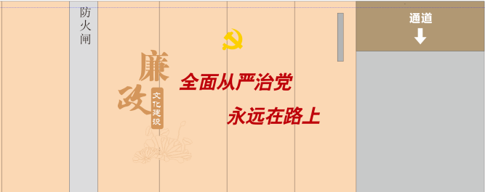
项目 | 工艺 | 尺寸 | 数量 | 材料要求
“廉”“政” | 精工字焗漆 50mm厚 | 50厘米x50厘米 | 2 | 304不锈钢
全面从严党  永远在路上 | 17 pvc雕刻焗漆 | 290厘米x26厘米 | 1 | 欧格 康飞 康贝
党徽 | 12亚克力雕刻焗漆 | 30厘米x30厘米 | 1 | 汤臣 浦隆 九丽
荷花图案 | 冷转印 | 84厘米x60厘米 | 1

板块二
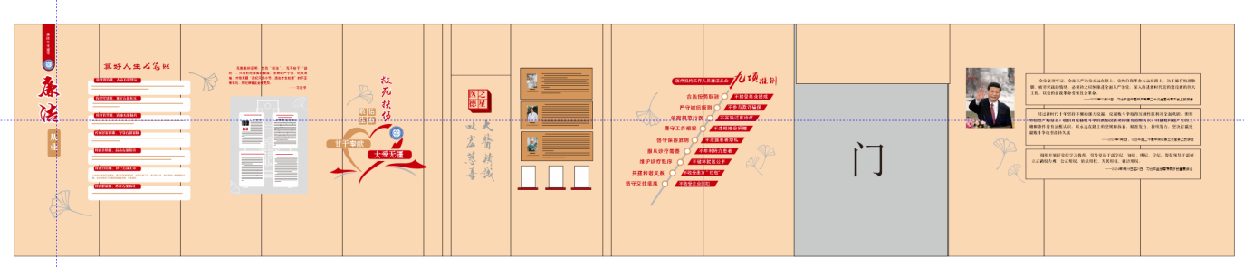

片段1
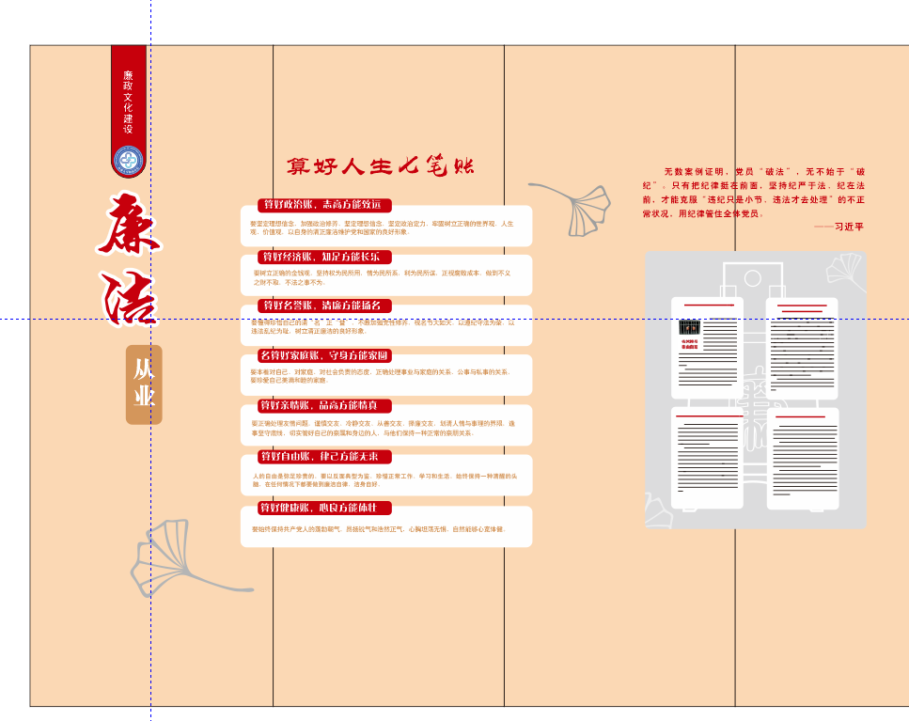
项目 | 工艺 | 尺寸 | 数量 | 材料要求
廉政文化建设 | pvc17mm钢化膜uv+封边 | 55厘米x14.3厘米 | 1 | 欧格 康飞 康贝
院徽 | 5mm亚克力 uv | 11.5厘米x11.5厘米 | 1 | 汤臣 浦隆 九丽
廉洁 | 12mm亚克力 uv雕刻 | 25.4厘米x54厘米 | 1 | 浦隆 九丽 汤臣
人生七笔账 | 12mm红色亚克力雕刻 | 76.5厘米x10厘米 | 1 | 浦隆 九丽 汤臣
人生七笔账(内容） | 8mm白色亚克力uv | 120厘米x140厘米 | 1 | 浦隆 九丽 汤臣
人生七笔账7个标题底板 | 5mm红色亚克力雕刻 | 5.5厘米x5.8厘米 | 7 | 浦隆 九丽 汤臣
人生七笔账7个标题雕刻字 | 5mm 白色亚克力uv | 4.8厘米x5.6厘米 | 7 | 浦隆 九丽 汤臣
习语(文字） | 8mm红色亚克力雕刻 | 92厘米x26.5厘米 | 1 | 浦隆 九丽 汤臣
4个案例底板 | 12mm厚pvc uv+封边 | 92厘米x115厘米 | 1 | 欧格 康飞 康贝
 | 亚克力盒子 | 29.7厘米x42厘米 | 4 | 欧格 康飞 康贝
银杏叶 | 3mmpvc雕刻+焗银色 | 34厘米x22厘米 | 1 | 欧格 康飞 康贝
 | 3mmpvc雕刻+焗银色 | 34厘米x22厘米 | 1 | 欧格 康飞 康贝

片段2
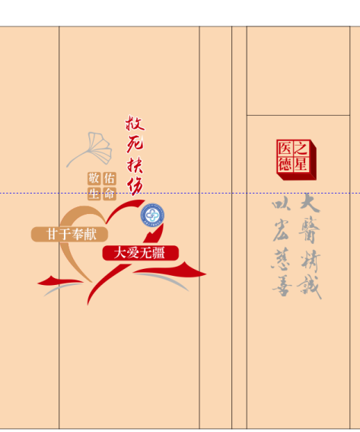
项目 | 工艺 | 尺寸 | 数量 | 材料要求
救死扶伤雕刻 | Pvc 8mm钢化膜uv | 55厘米x13厘米 | 1 | 欧格 康飞 康贝
院徽 | 8mm亚克力 uv | 16厘米x16厘米 | 1 | 汤臣 浦隆 九丽
敬佑生命 | 8mmPVC uv+面层雕刻字 | 18厘米x18厘米 | 1 | 欧格 康飞 康贝
大爱无疆  甘于奉献 | 8mmPVC uv+面层雕刻字 | 76.5厘米x10厘米 | 2 | 欧格 康飞 康贝
爱心 | 8mmPVC uv d雕刻 封边 | 115厘米71.5厘米 | 1 | 欧格 欧格 康飞
立体图章 | 12mm PVCuv+  钢化膜+雕刻+封边 | 27厘米28厘米 | 1 | 欧格 康飞 康贝
医德之星 | 8mm亚克力 雕刻 | 19.2厘米19.5厘米 | 1 | 汤臣 浦隆 九丽
大医精诚  以宏慈善 | 12mmPVC+焗漆 | 34.5厘米72.3厘米 | 1 | 欧格 康飞 康贝
银杏叶 | 3mmpvc雕刻+焗银色 | 31厘米x24厘米 | 1 | 欧格 康飞 康贝

片段3
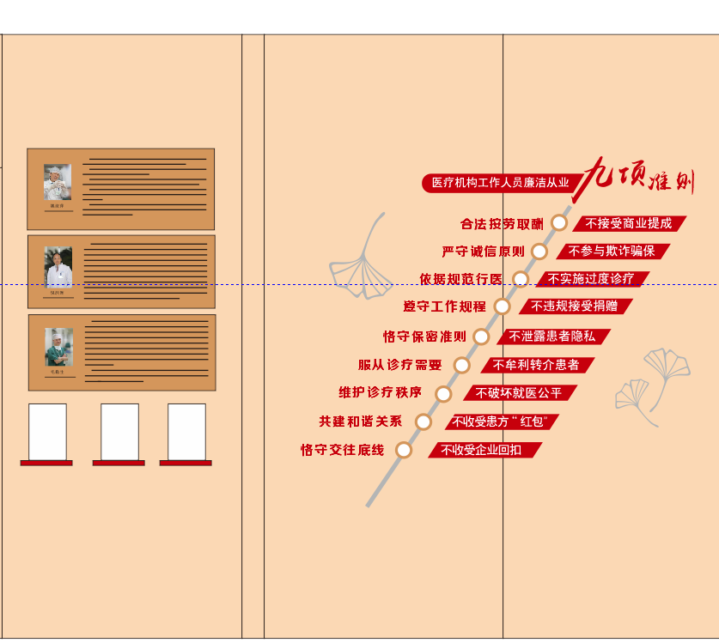
项目 | 工艺 | 尺寸 | 数量 | 材料要求
银杏叶 | 3mmpvc雕刻+焗银色 | 30厘米x40厘米 | 1 | 欧格 康飞 康贝
 | 3mmpvc雕刻+焗银色 | 34厘米x22厘米 | 1 | 欧格 康飞 康贝
三个人物简介 | 12mmPVC+磁性宣绒布+磁吸面层立体字uv  （面层内容可更换） | 85厘米x37厘米  85厘米x33厘米  85厘米x34厘米 | 1 | 欧格 康飞 康贝
书栅板 |  | 26厘米x17厘米 | 3 | 汤臣 浦隆 九丽
医疗机构工作人员廉洁从业 | 17mmPVC焗漆+3mm亚克力雕刻 | 73厘米x87厘米 | 1 | 欧格 康飞 康贝
九项准则 | 17mmPVC雕刻+焗漆 | 55厘米x21.5厘米 | 1 | 欧格 康飞 康贝
 | 5mm亚克力雕刻 | 37厘米x55厘米 | 9 | 浦隆 九丽汤臣
 | 8mm亚克力uv雕刻 | 52厘米x71厘米 | 9 | 浦隆 九丽汤臣

片段4
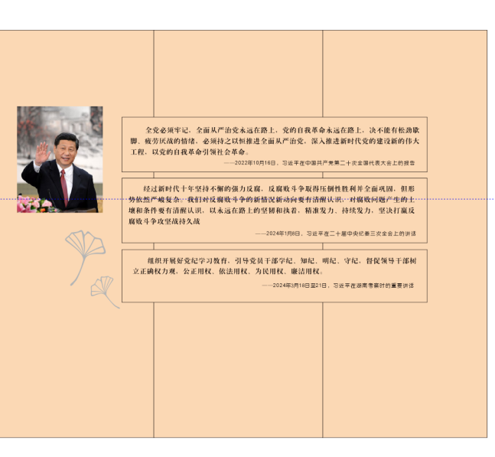
项目 | 工艺 | 尺寸 | 数量 | 材料要求
银杏叶 | 3mmpvc雕刻+焗银色 | 37厘米x27厘米 | 1 | 欧格 康飞 康贝
 | 3mmpvc雕刻+焗银色 | 20厘米x22厘米 | 1 | 欧格 康飞 康贝
主席照 | 17mmPVC钢化膜四周封边 | 81厘米x57.5厘 | 1 | 欧格 康飞 康贝
习语1 | 8mmPVC+裱宣绒布立体字uv | 204厘米x36.6厘米 | 1 | 欧格 康飞 康贝
习语2 | 8mmPVC+裱宣绒布立体字uv | 204厘米x43.2厘米 | 1 | 欧格 康飞 康贝
习语3 | 8mmPVC+裱宣绒布立体字uv | 204厘米x35.2厘米 | 1 | 欧格 康飞 康贝

板块三
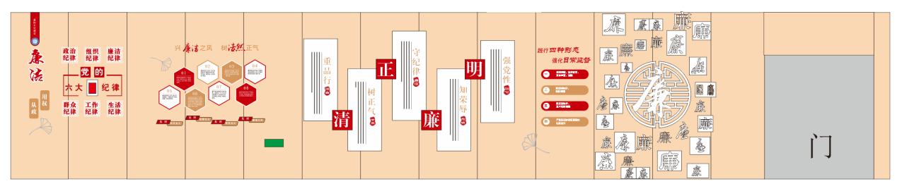

片段5
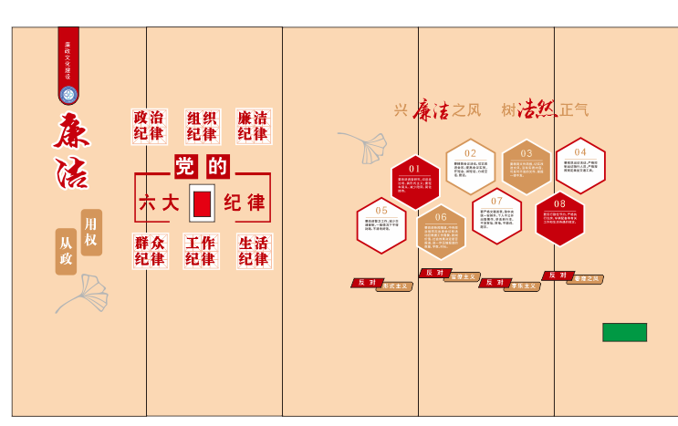

项目 | 工艺 | 尺寸 | 数量 | 材料要求
银杏叶 | 3mmpvc雕刻+焗银色 | 37厘米x28厘米 | 1 | 欧格 康飞 康贝
 | 3mmpvc雕刻+焗银色 | 35厘米x22厘米 | 1 | 欧格 康飞 康贝
廉政文化建设 | pvc17mm钢化膜uv+封边 | 55厘米x14.3厘米 | 1 | 康飞 康贝 欧格
院徽 | 5mm亚克力 uv | 11.5厘米x11.5厘米 | 1 | 浦隆 九丽 汤臣
廉洁 | 12mm亚克力 uv雕刻 | 25.4厘米x54厘米 | 1 | 浦隆 九丽 汤臣
用政 从权 | 12mm亚克力焗漆+面层字雕刻 | 33厘米x15厘米 | 2 | 浦隆 九丽 汤臣
政治纪律等 | 12mm pvc uv+  红色亚克力水晶字 | 26厘米x26厘米 | 6 | 欧格康飞 康贝
党的 | 8mm红色亚克力底+  8mmpvc雕刻字 | 39厘米x18厘米 | 1 | 浦隆 九丽 汤臣
六大纪律 | 8mm红色亚克力水晶字 | 87.5厘米x12.5厘米 | 1 | 浦隆 九丽 汤臣
廉洁 浩然 | 17mm pvc 雕刻字+焗漆 | 26厘米x17厘米  29厘米x15厘米 | 1 | 欧格 康飞 康贝
六边形 | 8mm亚克力底板uv+边框8mm pvc凸出 | 38厘米x33厘米 | 8 | 浦隆 九丽 汤臣
反对四风 | 8mm红色亚克力底板+ pvc雕刻字+5mmpvc uv | 44厘米x10厘米 | 4 | 浦隆 九丽 汤臣
兴之风 树正气 | 17mm pvc 雕刻字+焗色 | 92厘米x60厘米 | 2 | 欧格 康飞 康贝
数字+横线 | 5mmpvc雕刻焗油 | 23厘米x7.3厘米 | 8 | 康飞 康贝 欧格
片段6
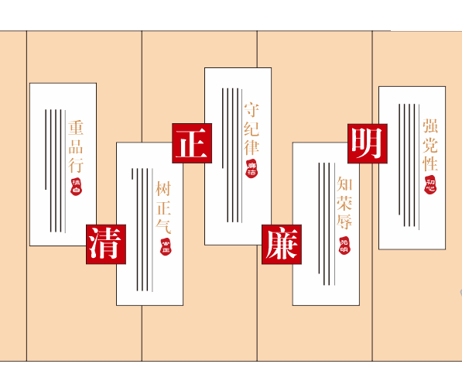
项目 | 工艺 | 尺寸 | 数量 | 材料要求
竖版1245 | 17mm pvc +宣绒布立体字uv | 134厘米x55厘米 | 4 | 欧格 康飞 康贝
竖版1245 | 17mm pvc +宣绒布立体字uv | 146厘米x55厘米 | 1 | 康飞 康贝 欧格
重品行等主题字 | 8mm pvc雕刻焗色 | 43厘米x13厘米 | 5 | 康飞 康贝 欧格
清正廉明 | 17mm pvc +航空板50mm+测封边+面层17 mm pvc雕刻字焗漆 | 32.4厘米x32.4厘米 | 4 | 康飞 康贝 欧格
小图章 | 4mm亚克力 uv异形雕刻 | 15厘米x10厘米 | 5 | 浦隆 九丽 汤臣

片段7
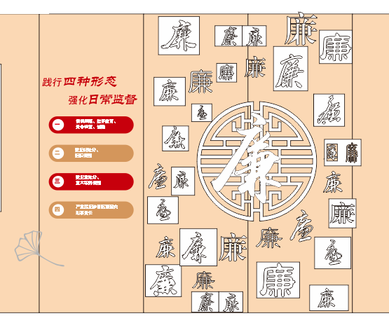
项目 | 工艺 | 尺寸 | 数量 | 材料要求
践行四种形态强化日常监督 | 17mm pvc 雕刻+焗漆 | 87厘米x26厘米 | 1 | 康飞 康贝 欧格
四种常态内容 | 8mmpvc uv钢化膜 封边 | 15.6厘米x78厘米 | 4 | 康飞 康贝 欧格
四个圆 | 4mm亚克力uv | 10.5厘米x10.5厘米 | 4 | 浦隆 九丽 汤臣
廉字雕（含镂空雕刻）墙 | 8—17 mm pvc 雕刻（镂空字后面底座加4mmpvc） 中间大廉字pvc+50mm航空板 | 270厘米192厘米 | 1 | 欧格 康飞 康贝
银杏叶 | 3mmpvc雕刻+焗银色 | 45厘米x33厘米 | 1 | 欧格 康飞 康贝

板块四
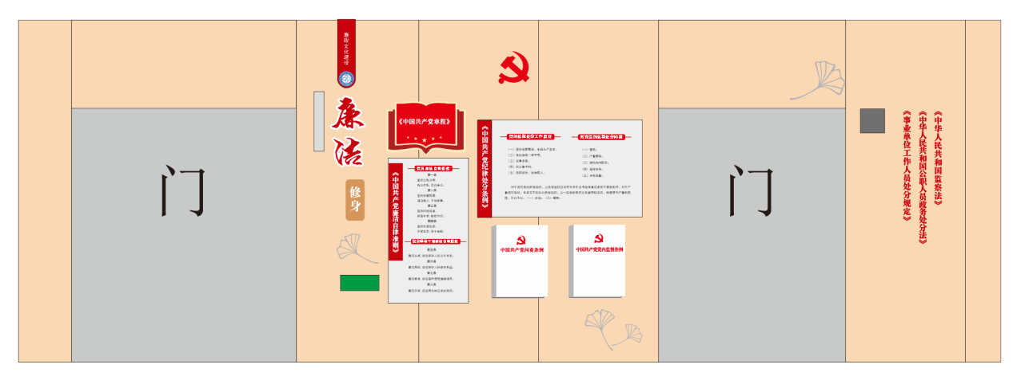
项目 | 工艺 | 尺寸 | 数量 | 材料要求
廉政文化建设 | pvc17mm钢化膜uv+封边 | 55厘米x14.3厘米 | 1 | 欧格 康飞 康贝
院徽 | 5mm亚克力 uv | 11.5厘米x11.5厘米 | 1 | 浦隆 九丽 汤臣
廉洁 | 12mm亚克力 uv雕刻 | 25.4厘米x54厘米 | 1 | 浦隆 九丽 汤臣
修身 | 12mm亚克力焗漆+面层字雕刻 | 33厘米x15厘米 | 1 | 浦隆 九丽 汤臣
《中国共产党章程》 | 17mm pvc uv 钢化膜 雕刻+封边面层文字 pvc雕刻 | 63厘米x41.7厘米 | 1 | 欧格 康飞 康贝
《中国共产党纪律处分条例》 | 8mm pvc uv | 130厘米x77厘米 | 1 | 康飞 康贝 欧格
 | 12mm红色亚克力底板+4mm亚克力雕刻字 | 112厘米x77.4厘米 | 1 | 浦隆 九丽 汤臣
 | 8mm红色亚克力底板+4mm亚克力雕刻 | 47厘米x4.8厘米 | 2 | 浦隆 九丽 汤臣
《中国共产党廉洁自律准则》 | 8mm pvc uv | 64厘米115厘米 | 1 | 康飞 康贝 欧格
 | 12mm红色亚克力底板+4mm亚克力雕刻字 | 49厘米x4.7厘米 | 2 | 浦隆 九丽 汤臣
中国共产党问责条例  中国共产党党内监督条例 | 12mmpvc uv+异形雕刻 | 59厘米x45厘米 | 2 | 康飞 康贝 欧格
党徽 | 17mm pvc 雕刻+焗色 | 25厘米x26厘米 | 1 | 康飞 康贝 欧格
竖着3行字 | 8mm pvc 雕刻焗漆 | 31厘米x106厘米 | 1 | 康飞 康贝 欧格
银杏叶 | 3mmpvc雕刻+焗银色 | 46厘米x33厘米 | 1 | 康飞 康贝 欧格
银杏叶 | 3mmpvc雕刻+焗银色 | 33厘米x24厘米 | 1 | 康飞 康贝 欧格
银杏叶 | 3mmpvc雕刻+焗银色 | 44厘米32厘米 | 1 | 康飞 康贝 欧格

板块五
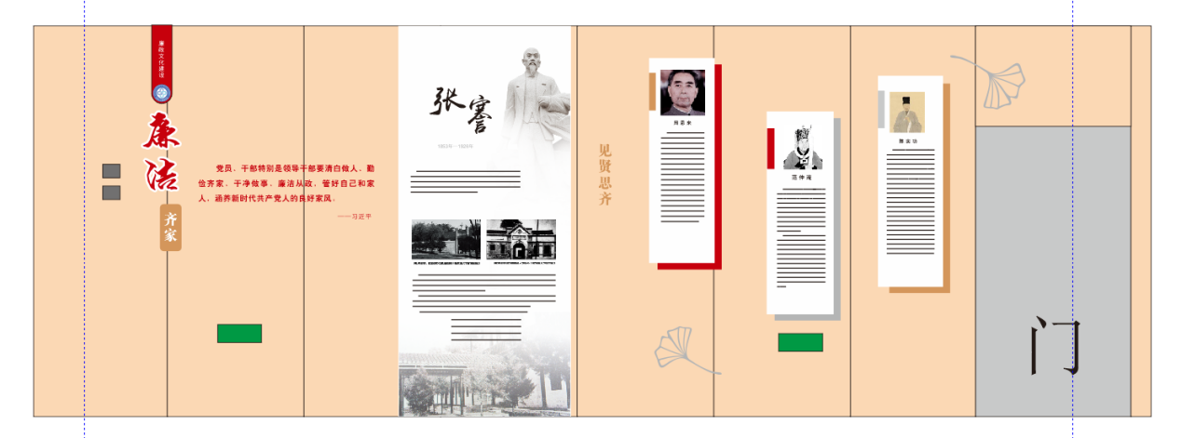
项目 | 工艺 | 尺寸 | 数量 | 材料要求
廉政文化建设 | pvc17mm钢化膜uv+封边 | 55厘米x14.3厘米 | 1 | 康飞 康贝 欧格
院徽 | 5mm亚克力 uv | 11.5厘米x11.5厘米 | 1 | 浦隆 九丽 汤臣
廉洁 | 12mm亚克力 uv雕刻 | 25.4厘米x54厘米 | 1 | 浦隆 九丽 汤臣
齐家 | 12mm亚克力焗漆+面层字雕刻 | 33厘米x15厘米 | 1 | 浦隆 九丽 汤臣
党徽 | 17mm pvc 雕刻+焗色 | 25厘米x26厘米 | 1 | 康飞 康贝 欧格
习语文字雕刻 | 8mm pvc 雕刻焗漆 | 123厘米x28厘米 | 1 | 康飞 康贝 欧格
张謇部分内容 | 17mm pvc裱宣绒布 | 120厘米x272厘米 | 1 | 康飞 康贝 欧格
张謇字雕刻 | 17mm pvc uv 雕刻 | 44厘米x33厘米 | 1 | 康飞 康贝 欧格
图片 | 5mm 亚克力 uv | 49厘米x30厘米 | 2
见贤思齐 | 17mm pvc 雕刻焗漆 | 43厘米x9厘米 | 1 | 康飞 康贝 欧格
3个先贤介绍 | 8mmpvc+磁吸uv | 143厘米x46厘 | 3 | 康飞 康贝 欧格
3个先贤照片 | 5mm亚克力uv | 32厘米30厘  32厘米27厘  29厘米25厘 | 1
3块人物介绍底板 | 17mm pvc焗漆 | 143厘米x46厘 | 3 | 康飞 康贝 欧格
银杏叶 | 3mmpvc雕刻+焗银色 | 47厘米x34厘米 | 1 | 康飞 康贝 欧格
银杏叶 | 3mmpvc雕刻+焗银色 | 53厘米x38厘米 | 1 | 康飞 康贝 欧格
供应商按照采购人推荐的材料要求范围并根据市场行情自行考虑选择，并在报价文件中提供所用材料，若供应商在报价文件中未注明所用材料或所用材料不在推荐范围内的，视为无效响应处理。
三、采购标的需执行的国家相关标准、行业标准、地方标准或者其他标准、规范
1、响应产品的技术标准按国家标准执行，无国家标准的，按行业标准执行；无国家和行业标准的，按企业标准执行；但在采购文件中有特别要求的，按采购文件中规定的要求执行，并且符合相关法律、法规规定的要求。
2、项目提供的技术要求(规格)只是对产品的一些原则性要求，并不是最详尽的描述和要求，响应供应商有责任依据相关设计技术规范和有关行业国家标准执行。
3、响应供应商应保证提供的产品不得侵犯第三方专利权、商标权和设计权、版权等。否则，响应供应商应负全部责任，并承担由此引起的一切后果。
四、采购标的需满足的质量、安全、技术规格、物理特性等要求
1、质保期限：免费质保三年。
2、原材料环保要求：原材料及辅材产品应符合国家规定的强制性环保指标。
3、设计、制造相关问题
3.1采购货物的数量、规格、材质及工艺要求，详见项目需求清单。
3.2采购文件所附的材质及工艺要求中有关技术指标为本次采购的最低要求。
3.3须说明货物在生产安装过程中，所采用的主要配件的名称及生产厂家，并提供相应的技术说明书。所有内部配件（螺丝等）必须进行防腐蚀处理。
3.4所供产品的颜色与款式等最终由采购方确定后才可确定或生产。
3.5响应供应商报价中包括完成本项目所需的全部材料费、加工制作费、包装费、运输保险费、安装费、调试费、检测费、力支费、利润、税费、合同包含的所有风险、责任等及响应供应商认为需要的其他费用等，且该价格不因市场价格因素及政策性调整的变化而调整。响应供应商可以自行咨询、踏勘现场，充分了解现场任何影响响应报价之情况，根据现场情况考虑相应的运输、上楼搬运、分楼分层安装等工作实际，并将相关费用考虑在报价中，任何忽视、猜测、或误解现场情况而导致的成本增加或工期延长等，采购方一律不予认可。
3.6响应报价的风险因素。供应商报价时应充分考虑所有可能影响到报价的相关因素。
3.7本项目不接受任何有选择的报价，响应报价均以人民币为报价的币种。本项目报价为固定单价报价，成交供应商的成交单价在合同实施期间不因市场变化因素而变动。结算时固定单价不作调整，供货数量可能会根据现场实际情况增加或减少，最终按实结算，请各响应供应商报价时综合考虑。
3.8除非因特殊原因并经采购人和成交供应商双方协商同意，成交供应商不得再要求追加任何费用。
3.9响应供应商应在不低于本采购文件所提供的技术指标前提下，根据现场优化设计，优化设计费包含在响应报价中。
五、采购标的数量、采购项目交付或者实施的时间和地点
- 合同履行期限：接采购人通知起10个日历天内制作安装调试完毕。
2、交货地点：采购人指定地点。
六、采购标的需满足的服务标准、期限、效率等要求
1、响应供应商应保证货物是全新、未使用过的原厂合格产品，并完全符合响应文件的质量、规格和参数的要求。
2、响应供应商应保证其货物在正确安装、正常使用下，在其使用寿命期内应具有满意的性能。
3、响应供应商应采取必要的安全措施保证货物的运输及安装的安全，并承担货物的运输及安装过程中产生的风险。
4、响应供应商必须到现场踏勘以充分了解工地位置、道路、储存空间、装卸限制及任何其它足以影响响应报价的情况，任何因忽视或误解工地情况而导致的索赔或供货期延长申请将不获批准，由此发生的任何费用由响应供应商自理。
5、成交供应商提供的所有货物必须满足采购文件要求，须与分项报价明细表注明的材料品牌、尺寸、价格、数量等相符，否则成交供应商承担违约责任。货物到货后，需报采购人后方可进场，对于不合格的货物严禁使用到本项目，否则一切损失及后果由成交供应商自行承担。
七、采购标的验收标准
1、成交供应商应在不低于本采购文件所提供的技术指标前提下，优化设计方案（包括原料、配件、生产、安装、验收、售后服务等），但尺寸需满足现场需求。
2、成交供应商所供产品应按国家相关强制标准或行业标准进行设计和制造。产品及其原材料应符合国家规定的强制性环保要求，所使用的主辅材料应符合国家环保标准。
3、对于产品的任何技术及质量不合格，采购人有权拒收、部分拒收、退货、部分退货直至解除本合同，同时采购人有权保留使用该产品直至供应商提供合格产品替换，并要求成交供应商支付因此造成的所有损失。
八、采购标的其他技术、服务等要求
1、成交供应商免费提供标的物组装和一般维修所必需的工具；
2、成交供应商在合同规定的期限内对所提供的标的物实行现场维护，随时处理存在的故障，如现场不能维修解决的故障问题，须提供故障不能排除时的解决方案。
3、成交供应商接到使用方通知后1小时内响应，2小时内上门服务，24小时内解决好问题。
4、成交供应商须承诺质保期满后提供终身维修服务，保证零配件供应，维修费用按照材料成本收取。
5、成交供应商应对采购人技术人员进行维护、维修、培训，确保使用者了解维护方法和进行简单的维修操作。
九、付款方式
1、货物到场、安装调试交付完毕，并经采购人验收合格确认签字后收到成交供应商正规发票付至货款的95%。
2、余款待交货验收合格之日起满三年且无质量问题后支付。
因成交供应商发票错误、迟延等问题而导致采购人无法付款的，采购人不承担责任。
第四部分 竞谈程序和内容
一、采购人委托采购代理机构组织竞谈
响应供应商须持有效身份证明参加谈判会。
二、竞争性谈判小组由有关专家和采购人代表组成，按照公平、公正、择优的原则进行独立评审。
谈判小组由采购人代表和评审专家共计3人组成，其中评审专家2人，采购人代表1人。评审专家在专家库中随机抽取。
（一）评审内容
1、是否递交响应文件；
2、供应商资格是否符合；
3、响应文件是否完整；
4、响应文件是否恰当地签署；
5、是否作出实质性响应（是否有实质性响应，只根据响应文件本身，而不寻求外部证据）；
6、是否有计算错误。
（二）相应的规定
1、响应文件中报价总表内容与响应文件中相应内容不一致的，以报价总表为准；
2、大写金额和小写金额不一致的，以大写金额为准；
3、单价金额小数点或者百分比有明显错位的，以报价总表的总价为准，并修改单价；
4、总价金额与按单价汇总金额不一致的，以单价金额计算结果为准。
同时出现两种以上不一致的，按照前款规定的顺序修正。修正后的报价按照财政部第87号令第五十一条第二款的规定经供应商确认后产生约束力，供应商不确认的，其响应无效。
三、陈述、演示、答疑、澄清
如谈判小组认为有必要，供应商按谈判小组的要求作陈述、演示、答疑及澄清其响应内容。时间由谈判小组掌握。
重要澄清答复应是书面的，但不得对响应内容进行实质性修改。
四、出现下列情形之一的，作无效响应处理
1、响应文件未按采购文件要求密封、签署、盖章及主要资料不齐全；
2、不具备采购文件中规定的资格要求的；
3、未通过符合性检查的；
4、报价超过采购文件中规定的预算金额或者最高限价的；
5、同一供应商提交两个（含两个）以上不同的响应报价的；
6、报价文件出现在其他响应文件中的；
7、响应文件含有采购人不能接受的附加条件的；
8、不符合采购文件中规定的其他实质性要求和条件的；
9、资格审查评审结束后进入最后报价环节，最后报价将作为评审价。所有的响应供应商须在规定时间内填写并提交最后报价，未在规定时间内提交最后报价的，视作无效响应处理；
10、谈判小组认为供应商的报价明显低于其他通过符合性审查供应商的报价，有可能影响产品质量或者不能诚信履约的，要求其在合理的时间内提供说明，必要时提交相关证明材料；供应商不能证明其报价合理性的，谈判小组应当将其作为无效响应处理；
11、供应商被 “信用中国”网站（www.creditchina.gov.cn）、“中国政府采购网”（www.ccgp.gov.cn）列入失信被执行人或重大税收违法案件当事人名单或政府采购严重失信行为记录名单。或查询“信用中国”、“中国政府采购网”等网站后发现投标人存在其他不符合采购文件规定的信用记录；
12、其他法律、法规及本采购文件规定的属无效响应的情形。
五、出现下列情形之一的，作废标处理
1、符合专业条件的供应商或者对采购文件作实质响应的供应商不足 3 家的；
2、出现影响采购公正的违法违规行为的；
3、供应商的报价均超过了采购预算，采购人不能支付的；
4、因重大变故，采购任务取消的；
5、谈判小组认定采购文件存在歧义、重大缺陷导致评审工作无法进行；
6、因系统故障原因造成评审工作无法继续进行的。
上述均保留谈判小组认定可以确定为无效响应或废标的其他情况。
六、变更为其他方式采购的情形
响应截止时间出现：响应的供应商不足 3 家的，及评审中出现符合专业条件的供应商或对采购文件作实质响应的供应商不足 3 家如下情形时，除采购任务取消外，采购人视情采取其他方式采购。本次采购文件中对供应商资质、技术等要求，将作为其他方式采购的基本要求和依据。原已经响应并符合要求的供应商，根据自愿原则，参加其他方式采购。
七、谈判程序及评审方法和标准
谈判小组审查响应供应商资格，符合资格的供应商接受谈判小组的各轮谈判，在质量和服务相等的前提下，最后报价最低者为成交供应商。
资格审查评审结束后进入最后报价环节，最后报价将作为评审价。所有的响应供应商须在规定时间内填写并提交最后报价，未在规定时间内提交的，视作无效响应处理。
最后报价是供应商响应文件的有效组成部分，提交最后报价的供应商不得少于3家。
各供应商最后报价结束后，如谈判小组认为最后最低的供应商的报价明显低于其自身成本，涉嫌恶意竞争，有可能影响商品质量和不能诚信履约的，则有权要求其在合理的时间内提供说明，必要时提交相关证明材料。若该供应商拒绝说明或未在规定期限内提供说明，或虽有书面说明但仍无法证明其报价合理性的，则谈判小组有权取消其谈判成交资格，按顺序由最后报价次低的供应商递补，以此类推。
评委在认真审阅响应文件的基础上，根据各响应文件的响应程度独立评判。
（一）谈判小组对供应商资格进行审查。
供应商资格不合格的，其响应文件判定为无效响应文件。
（二）谈判小组对符合资格供应商的响应文件进行符合性审查。
未通过符合性审查的响应文件，将被判为不满足谈判文件实质性要求。
（三）成交供应商的确定
谈判小组对成交候选人报价总表和分项报价明细表进行审核，应审核供应商报价是否前后一致、大小写金额是否一致、总价金额与单价汇总金额是否一致。对过高过低报价的并作为成交候选人的，应重点审核分项报价明细表是否有重大重复报价或漏项报价等情况，一经发现，现场请成交候选人予以澄清，明显过错或不能澄清的，经超半数以上评委认定，有权取消供应商成交候选人资格。
谈判小组将从质量和服务均能满足采购文件实质性响应要求的供应商中，按照最后报价由低到高顺序推荐3名成交候选供应商，并编写评审报告。
采购人委托谈判小组从评审报告提出的成交候选供应商中，根据质量和服务均能满足采购文件实质性响应要求且最后报价最低的原则依次确定1名成交供应商为本项目成交人。成交候选人并列的，由采购人或者采购人委托谈判小组按照现场抽签方式确定成交人。
（五）采购代理机构宣布评审结果。
（六）公告成交结果
自确定成交供应商之日起2个工作日内，在南通大学附属医院官网公告成交结果，公告期限为1个工作日。
（七）发放成交通知书
成交通知书发放条件和途径：发布成交结果公告的同时，采购人或者采购代理机构应当向成交人发放成交通知书。
成交通知书对采购人和成交供应商均具有法律效力。成交通知书发出后，采购人改变成交结果的，或者成交供应商放弃成交项目的，应当依法承担法律责任。
八、其他注意事项
1、在谈判响应、评审时间，供应商不得向谈判小组询问情况，不得进行旨在影响评审结果的活动。
2、谈判小组不得向供应商解释落标原因。
3、在谈判响应、评审过程中，如果供应商联合故意抬高报价或出现其他不正当行为，采购人有权中止谈判或评审。
4、凡在谈判响应、评审过程中，已提示是否异议的事项，供应商当时没有提出异议的，事后不得针对上述事项提出质疑。

第五部分 合同签订与验收付款

一、自成交通知书发出之日起5个工作日内，成交供应商凭“成交通知书”向采购人提交纸质盖章版合同。纸质合同一式 肆 份，采购人 叁 份，供应商 壹 份。所签合同不得对采购文件作实质性修改。采购单位不得向成交供应商提出不合理的要求作为签订合同的条件，不得与成交供应商私下订立背离采购文件实质性内容的协议。
二、采购人按合同约定积极配合成交供应商履约，成交供应商履约到位后，请以书面形式向采购单位提出验收申请，采购人接到申请后及时组织相关专业技术人员，必要时邀请采购人、质检等部门共同参与验收，并出具验收报告，验收合格的支付相应款项。
三、采购人故意推迟项目验收时间的，与成交供应商串通或要求成交供应商通过减少货物数量或降低服务标准的，在履行合同中采取更改配置、调换物品等手段的，要求成交供应商出具虚假发票或任意更改销售发票的，谋取不正当利益的，承担相应的法律责任。
四、成交供应商出现违约情形，应当及时纠正或补偿；造成损失的，按合同约定追究违约责任；发现有假冒、伪劣、走私产品、商业贿赂等违法情形的，应由采购人移交工商、质监、公安等行政执法部门依法查处。
五、不响应付款方式的，视同响应文件无效处理。实际付款方式以最终签订采购合同为准。
款项由采购人按相关财务支付规定办理支付手续。不得故意拖延支付时间。
六、合同主要条款

南通大学附属医院东院区廉政文化墙制作与安装项目
采购合同

采购合同书
采购单位（或称甲方）：
成交供应商（或称乙方）：
签订时间： 年 月 日
签订地点：
根据《中华人民共和国政府采购法》、《中华人民共和国民法典》等法律规定及南通大学附属医院东院区廉政文化墙制作与安装项目采购结果、采购文件及响应文件，经双方协商一致，自愿签订本合同。
一、合同的标的物
1.1本合同标的为南通大学附属医院东院区廉政文化墙制作与安装项目，包括货物供货、验收、技术服务（包括技术资料、图纸的提供）、质保期保障等的全部内容。
1.2甲方向乙方采购标的物，具体的品种、规格要求详见合同附件：
1.3 乙方对提供的标的物应当拥有完整的物权，并且负有保证第三人不得向甲方主张任何权利（包括知识产权）的义务。
二、合同价款与支付
2.1本合同为固定单价合同，结算时综合单价不作调整，工程量按买卖双方在合同中约定应予计量且实际完成的工程量确定，按实结算。
2.2合同价格按此次成交价格执行，本合同金额为人民币 。综合单价详见附件清单。合同价款包括完成本项目所需的全部材料费、加工制作费、包装费、运输保险费、安装费、调试费、检测费、力支费、利润、税费、合同包含的所有风险、责任等及响应供应商认为需要的其他费用等，且该价格不因市场价格因素及政策性调整的变化而调整。响应供应商可以自行咨询、踏勘现场，充分了解现场任何影响响应报价之情况，根据现场情况考虑相应的运输、上楼搬运、分楼分层安装等工作实际，并将相关费用考虑在报价中，任何忽视、猜测、或误解现场情况而导致的成本增加或工期延长等，采购方一律不予认可。
2.3付款方式：
本合同项下确定的合同总价由甲方向乙方按如下方式及进度支付，乙方应在申请付款前向甲方提供等额完税发票，否则甲方有权拒绝付款。
2.3.1货物到场、安装调试交付完毕，并经采购人验收合格确认签字后收到成交供应商正规发票付至货款的95%。
2.3.2余款待交货验收合格之日起满三年且无质量问题后支付。
因乙方发票错误、迟延等问题而导致甲方无法付款的，甲方不承担责任。
2.4乙方按期交货后向甲方结算货款时须提供下列单据：质量保证书及随产品附带的所有有关资料、甲方盖章确认且签收的数量清单和甲方验收合格证明。
2.5支付（结算）方式：由甲方通知乙方提交相关发票并至甲方财务部门办理支付手续，支付（结算）中心在各项手续、票据齐全的情况下完成对外支付。
三、货物产地及标准
3.1货物为全新的（原装）产品。
3.2标准。
本合同所指的货物及服务应符本项目要求的技术规格标准，如果没有提及适用标准，则应符合中华人民共和国国家标准或行业标准；如果中华人民共和国没有相关标准的，则采用货物来源国适用的官方标准。这些标准必须是有关机构发布的最新版本的标准。
四、供货时间、地点
4.1合同履行期限：接甲方通知起10个日历天内制作安装调试完毕。
4.2供货地点：甲方指定地点。
4.3验收时间：以甲方通知为准。
4.4合同生效，甲方按合同规定履行付款等义务后，乙方应按本合同要求的交付使用时间将货物运至上款指定到货地点卸货、安装，并按合同规定将到货时间提前通报甲方。
五、技术文件
5.1乙方应在供货同时向甲方提供所有有关本合同执行的技术文件。如果项目必需但合同又未作规定的要乙方才能提供的技术文件，乙方也应及时向甲方提供。技术文件可以是手册、图纸或其他形式的文件资料。
5.2上述技术文件应包含保证甲方能够正确理解所采货物需要的参数规格相关内容。
5.3乙方应按照甲方的要求提供上述技术文件一式两套给甲方。
5.4所有乙方提供的技术文件的全部费用已包含在合同货物价格中。
5.5所有未列明交付时间的乙方应提供的技术文件，必须单独包装伴随货物按货物交付时间交付给甲方。
5.6到货后甲方如发现乙方未提供有关文件，可以推迟付款，直至乙方补齐有关文件。
六、知识产权
6.1乙方应保证，甲方在中华人民共和国使用该货物或货物的任何一部份时，免受第三方提出的侵犯其专利权、商标权或其他知识产权的起诉。如发生此类纠纷，由乙方承担一切责任。
6.2乙方为执行本合同而提供的技术资料的使用权归甲方所有。
七、包装、装卸和运输
7.1包装必须与运输方式相适应，包装方式的确定及包装费用均由乙方负责；由于不适当的包装而造成货物在运输过程中有任何损坏、丢失由乙方负责。
7.2包装应足以承受整个过程中的运输、转运、装卸、储存等，充分考虑到运输途中的各种情况（如暴露于恶劣气候等），以及存放的需要。
7.3包装费、装卸费、运费、运输涉及到的保险已包含在合同价内，乙方不再向甲方另行收取。
八、标的物的交付
8.1标的物的所有权自标的物交付时转移。
8.2乙方应当按照约定的期限和约定的地点交付标的物。
8.3采用铁路运输、船运或空运的以下单证原件在到货同时交给甲方，其单证副本（或复印件）则应在到货前三天交给甲方：
（1）装箱单一式三份，注明项目名称、装运标志、货物内容、每件包装尺码及重量；
（2）制造厂出具的出厂质量及数量检验证明书各一式一份；
8.4乙方发货到甲方指定地点前应提起五日书面告知甲方。
九、产权与风险转移
除非甲乙双方另有规定，合同标的产权与风险转移遵守如下约定：
9.1乙方交由承运人运输的在途货物，毁损、灭失的风险由乙方承担。
9.2货物的产权，损坏、灭失的风险，在货物通过验收交付使用时起由乙方转移至甲方。
9.3因货物验收不合格甲方拒收，或双方已解除合同，货物毁损、灭失的风险由乙方承担。
9.4产权和风险的转移，不影响因乙方履行义务不符合约定，甲方要求其承担违约责任的权利。
十、保险
根据本合同关于产权与风险转移条款规定，乙方承担货物到达交货地点并安装、验收合格交付使用之前的所有风险。因此，乙方应按货物总价的110％价值为货物投保一切险、为派往甲方服务的人员投保人身险、为货物交付前有关本项目活动可能涉及的第三方投保相关险种，保险费用均由乙方负责。
十一、检验与测试
10.1甲方或其代表有权检验和/或测试货物，以确认货物是否符合合同规格的要求，并且不承担额外的费用。
10.2检验和测试可以在乙方的驻地、交货地和/或货物的最终目的地进行。如果在乙方的驻地进行，检测人员应能得全部合理的设施和协助，甲方不承担费用。
10.3如果任何被检验或测试的货物不能满足规格的要求，甲方可以拒绝接受该货物，乙方应更换被拒绝的货物，或者免费进行必要的修改以满足规格的要求。
10.4甲方在货物到达的目的地后对货物进行检验、测试及必要时拒绝接受货物的权力将不会因为货物在乙方的驻地已通过了甲方或其代表的检验、测试和认可而受到限制或放弃。
10.5交货时，乙方应将制造商对货物的质量、规格、性能、数量和重量等进行详细而全面检验、并出具证明货物符合合同规定的检验证书提交甲方。检验证书是付款的文件依据之一，但不能作为有关质量、规格、性能、数量或重量的最终检验。
10.6本“检验与测试”的有关条款不能免除乙方在本合同项下的保证义务或其它义务。
十二、伴随服务
应甲方要求，乙方应提供下列服务的一项或各项，以及用户需求书规定的附加服务（如果有的话）。除非另有约定，所有服务费用已包含在合同总价中。
12.1测试与验收
12.1.1乙方必须在测试与验收前，向甲方提供按本合同的技术规格、技术规范的要求进行的测试与验收方案。
12.1.2乙方提供的货物不符合合同的质量要求，致使货物未达到甲方要求的设计性能，甲方可拒收货物或解除合同。
12.1.3测试及验收工作由甲方和/或乙方组织，验收合格后，甲乙双方签署验收合格证书。
12.1.4如果乙方没有按以上要求，按甲方安排的时间进行有关工作，甲方有权在相应的付款时间段推迟付款，直至甲方完成此时间段的工作。
12.1.5产品到后的质量抽查。对于乙方提供的货物，送达后由相关检验部门从中随机抽取进行全项检测，乙方不得指定，不得拒绝，检测合格方可交付用户方使用，检测费用由乙方承担。
十三、合同转让与分包
1、本合同乙方在任何情况下都不得全部或部份转让其应履行的合同义务。
2、乙方拟将本合同的非主体、非关键性工作交由他人完成（分包，或更换分包人的），应事先征得甲方同意，并提交证明拟分包人合格的文件，及乙方与分包人签订的分包合同予甲方，且分包人不得再分包。
3、乙方将本合同分包的，其就分包部份向甲方负责，分包人就分包部份承担连带责任。
十四、质量保证及售后服务
1、质量保证
1.1乙方应保证合同项下所供货物是全新的、未使用过的，是目前的型号。乙方进一步保证，合同项下提供的全部货物没有设计、材料或工艺上的缺陷（由于按甲方的要求设计或按甲方的规格提供的材料所产生的缺陷除外），或者没有因乙方的行为或疏忽而产生的缺陷，这些缺陷是所供货物在我国现行条件下正常使用可能产生的。
1.2上述保证在货物验收合格交付甲方使用之日起的质量保证期内有效，在质保期内乙方免费提供货物正常使用情况下发生损坏的维修服务。
1.3甲方在质量保证期内发现缺陷应尽快以书面形式通知乙方。对质保期内的售后服务，乙方应按用户需求书及《售后服务承诺》规定设置服务热线，保证在接到报障后按《售后服务承诺》规定时间内到达甲方现场，并于《售后服务承诺》规定时间内更换。乙方不能按时解决时，应提供备用产品提供给甲方以维持工作。
1.4对质保期内的售后，如乙方未能做到上款的服务承诺，甲方可采取必要的补救措施，但其风险和费用由乙方承担，甲方根据合同规定对乙方行使的其它权力不受影响。由于乙方的保证服务不到位，质保期的到期时间将顺延。
1.5质保期内因用户使用、管理不当所造成的损失由甲方承担，乙方提供有偿服务。
2、售后服务
2.1以书面形式承诺维修服务。
2.2保质保用期内非甲方的人为原因而出现产品质量问题，由乙方负责包修、包换或包退，并承担因此而产生的一切费用。乙方应在收到甲方通知后1小时内响应，2小时内上门服务，24小时内拿出解决问题方案。如现场不能解决的问题，须提供后续解决方案。
2.3保修期内，乙方负责对其提供的系统及全部货物进行维修更换，不再向甲方收取费用，但人为因素、自然因素（如火灾、雷击等）造成的故障除外。
2.4所有货物保修服务方式均为乙方上门保修，即由乙方派员到甲方货物使用现场维修，由此产生的一切费用均由乙方承担。
2.5保修期内，乙方应负责产品使用的稳定性。负责免费更换。若乙方提供的货物在功能上和性能上达不到设计要求的，甲方有权要求乙方进行及时完善的修改。
2.6因货物的质量问题而发生争议，由江苏省南通市市场监管部门进行质量鉴定。货物符合质量标准的，鉴定费用由甲方承担；货物不符合质量标准的，鉴定费用由乙方承担。质保期满后，若有出现损坏情况，经权威部门鉴定属于异常问题时，则由乙方负责免费更换及维修。
2.7质保期满后，应甲方要求，乙方应（参考当时的市场价格）按优惠价格与甲方签订定期维修保养合同及提供甲方所须要调换的相关货物。
2.8在备件停止生产的情况下，乙方应事先将要停止生产的计划通知甲方，使甲方有足够的时间采购所需备件；在备件停止生产后，乙方应免费向甲方提供备件的图纸、资料。
质保运维期
2.9质保期：经交付验收通过、甲方接受并签字认可之日算起 年。
十五、索赔
乙方对所供货物与合同要求不符负有责任，如经检验证实不符或缺陷存在的，包括潜在的缺陷或使用不合适的材料，甲方可根据本合同有关质量保证或检验、安装的规定，在质量保证期内及时提出索赔，乙方同意甲方选择下述一种或多种结合的方法解决索赔事宜：
1、乙方同意甲方退货，并将货物被拒收前甲方已付的所有款项退还甲方，乙方承担由此发生的一切损失和费用，包括利息、银行手续费、运费、保险费、检验费、仓储费、装卸费以及为保管、维护和退回被拒收货物所发生的其它必要费用。
2、根据货物的疵劣和受损程度以及甲方因此遭受损失的金额，经买卖双方商定，降低货物成交价格。
3、用符合合同规定的规格、质量和性能要求的新零件、部件和/或设备来更换有缺陷的部份和/或修补缺陷部份，以使货物达到合同规定的规格、质量和性能，乙方承担一切费用和风险并负担甲方遭受的一切损失。同时乙方相应延长被更换货物的质保期。
乙方收到索赔通知后10天内，未给甲方答复的，视为索赔已被乙方接受。乙方未能在收到索赔通知后10天内，或征得甲方同意的延长期限内，按照甲方从上列方法中选择的方案解决索赔事宜的，甲方将有权从未付货款中扣回索赔金额，同时保留进一步要求索赔的权利。
十六、不可抗力
1、签约双方的任何一方由于不可抗力事件影响而不能执行合同时，履行合同的期限应予以延长，其延长的期限应相当于事件所影响的时间。不可抗力事件系指买卖双方在缔结合同时所不能预见的，并且它的发生及其后果是无法避免和克服的事件,诸如战争、严重水灾、洪水、台风、地震等。
2、受阻一方应在不可抗力事件发生后，尽快用电报、传真或电传通知对方，并于事件发生后14天内将有关部门出具的证明文件用特快专递或挂号信寄给对方审阅确认。一旦不可抗力事件的影响持续60天以上，双方应通过友好协商在合理的时间内达成进一步履行合同的协议或解除合同。
十七、逾期交货及逾期付款的赔偿
1、除不可抗力因素外，如果乙方不能按照合同规定的时间交货和提供服务，应及时以书面形式将延迟的事实、可能延迟的时间和原因通知甲方。甲方收到乙方通知后，将尽快作出评价，决定是否同意延长交货期及收取误期赔偿费。甲方在不影响合同项下的其它补救措施情况下，可从合同未付款中扣除误期违约金。违约金按 2000 元/天计算，且误期不能超出 30 天。一旦达此限期，甲方有权解除合同。此时如果甲方按合同支付了预付款的，甲方有权选择要求乙方按双倍于预付款金额立即支付违约金。如按上述办法计算的违约金仍不足以补偿因乙方违约造成的损失，甲方有权进一步向乙方提出索赔。
2、如果甲方未按合同约定期限支付货款的，应支付违约金。违约金按买卖双方约定计算。超过合同付款期限60天甲方仍不付款，且造成乙方损失的，甲方应支付赔偿予乙方。
3、本合同中对于甲方付款和乙方交付使用有先决条件约定的，按约定执行。
十八、合同变更
1、乙方根据现场实际或施工情况，发现合同原计划或方案不尽合理，确实需变更原合同约定的货物的，应及时通知甲方，并提出变更理由、修正方案、及变更清单，经双方协商并签署有关文件（作为合同附件）后实施。
2、因甲方的原因变更合同货物的，甲方应以书面形式通知乙方，并经双方协商一致签署有关变更文件。如因此造成乙方履行合同义务的价格或时间增减，将对合同价、交货时间进行公平调整。乙方据此要求的调整必须在收到甲方通知后30天内提出。
3、无论是按原合同要求，或是根据现场实际情况作出变更提供货物，乙方都不能免除其对货物应承担的责任。
十九、合同解除和终止
1、合同自然终止
买卖双方各自完成合同规定的责任和义务，合同自然终止。
2、合同因甲方便利而解除或终止。
2.1甲方可在任何时候出于自身的便利向乙方发出书面通知终止或部份终止合同，终止通知应明确该终止合同是出于甲方的便利，并明确合同终止的程度，以及终止的生效日期。
2.2对乙方在收到终止通知后30天内已完成并准备装运的货物，甲方应按合同价格和条款予以接收，对于剩下的货物，甲方可：
2.2.1仅对部份货物按照原来合同价格和条款予以接受；或取消对所剩货物的采购，并按双方商定的金额向乙方支付部份完成的货物和服务以及以前已采购的材料和部件的费用。
3、违约违规终止合同
在甲方对乙方违约违规而采取的任何补救措施不受影响的情况下，甲方可向乙方发出书面的违约通知书，提出终止部分或全部合同：
3.1如果乙方未能在合同规定的期限内提供货物（参见本合同有关逾期交货的条款）；
3.2如果乙方未能履行合同规定的其它任何义务；
3.3如果甲方认为乙方在本合同的响应竞争和实施过程中有违反有关政府采购的法律、法规，涉嫌用不正当手段影响甲方采购过程，包括谎报或隐瞒事实、损害甲方利益、干扰甲方、评委、采购业主单位的采购、评审等行为。
如果甲方根据本条的规定，终止了全部或部分合同，甲方可以依其认为适当的条件和方法购买与未交货物类似的货物或服务，乙方应承担甲方因购买类似货物或服务而产生的额外支出。但是，乙方应继续执行合同中未终止的部分。
4、因乙方破产而终止合同
如果乙方破产或无清偿能力，甲方可在任何时候以书面形式通知乙方，提出终止合同且不给乙方补偿。该合同的终止将不损害或影响甲方已经采取或将要采取的任何行动或补救措施的权力。
二十、争端的解决
1、凡与本合同有关的一切争议，买卖双方应首先通过友好协商解决，如经协商后仍不能达成协议时，任何一方可以向甲方所在地人民法院提出诉讼。
2、在法院审理期间，除提交法院审理的事项外，合同其他部份仍应继续履行。
二十一、适用法律
1、本合同按照中华人民共和国的法律进行解释。
二十二、通知
1、本合同一方给对方的通知应用书面形式送达对方的地址，电传或传真要经对方的书面形式确认，以电报形式通知的，以邮电局发出电报的第二天视为送达。
2、通知以送到日期或通知书的生效日期为生效日期，两者中以较迟的日期为准。
二十三、税和关税
1、根据中华人民共和国现行税法的有关规定执行。
二十四、合同生效
1、合同经双方授权代表签字盖章，合同签署日期以较迟签注的日期为准。
二十五、其它
1、成交通知书、响应文件、采购文件及本合同之所有附件均为本合同的有效组成部份，与本合同具有同样法律效力，解释的顺序以文件生成时间在后的为准。
2、在执行本合同的过程中，所有经买卖双方签署确认的文件（包括会议纪要、补充协议、合同修改书、往来信函等）均为本合同的有效组成部份，其生效日期为双方均签字盖章或确认之日期。
3、除甲方事先以书面形式确认同意外，乙方不得将部分或全部转让其应履行的合同项下的义务。
4、本合同一式 份，甲方叁份，乙方壹份。

供方单位名称（章）： 需方单位名称（章）：

法定代表人： 经办人：

签约时间： 年 月 日
签约地点：

廉洁协议
立协议单位： （甲方）
（乙方）
为了在服务全过程中保持廉洁自律的风气，防止各种不正当行为的发生，根据国家、省、市有关服务项目承发包和廉政建设的各项规定，甲乙双方按照公平、公正和诚实信用的原则，自愿订立并共同遵守如下协议：
第一条 甲乙双方应当自觉遵守国家、省、市关于服务项目承发包和廉政建设的各项规定。
第二条 甲方责任
（一）甲方工作人员不得以任何形式接受乙方的礼金、有价证券、物品、好处费、感谢费等，不得在乙方报销任何应由个人支付的费用。
（二）甲方工作人员不得参加可能对公正执行公务有影响的宴请、健身和娱乐等活动。
（三）甲方工作人员不得接受、要求和暗示乙方和相关单位为个人装修住房、婚丧嫁娶、配偶子女的工作安排以及出国（境）、旅游等提供方便。
（四）甲方工作人员不得向乙方和相关单位介绍或为配偶、子女、亲属参与同甲方管理合同有关的业务活动；不得以任何理由要求或暗示乙方和相关单位使用某种产品、材料和设备。
（五）甲方工作人员不得向乙方和相关单位泄露应当保密或者可能影响公平竞争的相关情况。
（六）甲方工作人员不得接受、要求和暗示乙方和相关单位为其购置或者提供通讯工具、交通工具、家电、高档办公用品等物品。
（七）甲方工作人员不得在家里接待乙方有关事宜的询访。
第三条 乙方责任
（一）乙方通过正常途径开展相关业务，不得向甲方工作人员、审计等相关人员赠送礼品、礼金、有价证券、物品和好处费、感谢费等。不得为甲方工作人员、审计等相关人员报销应由其个人或其单位负担的费用。
（二）乙方不得为谋取不正当利益擅自与甲方工作人员、审计等相关人员就服务项目进行私下商谈或达成默契。
（三）乙方不得为甲方工作人员、审计等相关人员装修住房、婚丧嫁娶、配偶子女的工作安排以及出国（境）、旅游等提供方便。
（四）乙方不得以任何理由为甲方、审计等相关人员和相关单位及其个人组织有可能影响公正执行公务的宴请、健身、娱乐等活动。
（五）乙方不得为甲方工作人员、审计等相关人员购置或者提供通讯工具、交通工具、家电、高档办公用品等物品。
第四条 违约责任
（一）乙方如发现甲方工作人员有违反上述协议者，应向甲方纪委监察机关或甲方上级单位举报。甲方不得找任何借口对乙方进行报复。
（二）甲方发现乙方违反本协议，甲方根据具体情况和造成的后果扣除乙方合同价的2%——10%作为廉政违约金（发现一次，至少扣除合同价2%的违约金），对有贿赂等不良记录的单位和个人，在2—3年内不得参与甲方任何项目的采购活动。乙方用不正当手段获取的非法所得由甲方从合同款中扣除。由此给甲方单位造成的损失，乙方应予赔偿。
第五条 本协议一式肆份，甲方叁份，乙方壹份。
第六条 本廉洁协议作为 合同的附件，与 项目合同具有同等法律效力。经协议双方签署盖章后 立即生效。

甲方单位：（盖章） 乙方单位：（盖章）

委托代表人签字： 委托代表人签字：

年 月 日 年 月 日

第六部分 质疑提出和处理

一、质疑的提出
1、提出质疑的供应商应当是参与所质疑项目采购活动的供应商。潜在供应商依法获取其可质疑的采购文件的，可以对采购文件提出质疑。
2、供应商认为采购文件、采购过程和采购结果使自己的权益受到损害的，可以在知道或应知其权益受到损害之日起七个工作日内，以书面形式向采购人提出质疑。上述应知其权益受到损害之日，是指：
2.1对可以质疑的采购文件提出质疑的，为收到采购文件之日或者采购文件公告期限届满之日；
2.2对采购过程提出质疑的，为各采购程序环节结束之日；
2.3对成交结果提出质疑的，为成交结果公告期限届满之日。
供应商应当在法定质疑期内一次性提出针对同一采购程序环节的质疑。
3、质疑函必须按照本采购文件中《质疑函范本》要求的格式和内容进行填写。供应商如组成联合体参加采购活动，则《质疑函范本》中要求签字、盖章、加盖公章之处，联合体各方均须按要求签字、盖章、加盖公章。
4、对采购方式、采购文件中项目需求、供应商资格条件、评审方法和评审标准、资格审查结果等应当由采购人答复的质疑，请向采购人提出，由采购人负责答复。
采购人质疑接收人及联系方式，见采购文件第一章。
5、 以下情形的质疑不予受理
5.1 内容不符合《政府采购质疑和投诉办法》财政部第94号令第十二条规定的质疑。
5.2 超出政府采购法定期限的质疑。
5.3 未参加采购活动的供应商。
5.4供应商组成联合体参加采购活动，联合体中任何一方或多方未按要求签字、盖章、加盖公章的质疑。
6、供应商提出书面质疑必须有理、有据，不得捏造事实、提供虚假材料进行恶意质疑。否则，一经查实，采购人有权依据政府采购的有关规定，报请政府采购监管部门对该供应商进行相应的行政处罚和记录该供应商的失信信息。
附件：
质疑函范本
一、质疑供应商基本信息
质疑供应商：
地址：邮编：
联系人：联系电话：
授权代表：
联系电话：
地址：邮编：
二、质疑项目基本情况
质疑项目的名称：
质疑项目的编号：包号：
采购人名称：
采购文件获取日期：
三、质疑事项具体内容
质疑事项1：
事实依据：

法律依据：

质疑事项2
……
四、与质疑事项相关的质疑请求
请求：
签字(签章)： 公章：
日期：

质疑函制作说明：
1、供应商提出质疑时，应提交质疑函和必要的证明材料。
2、质疑供应商若委托代理人进行质疑的，质疑函应按要求列明“授权代表”的有关内容，并在附件中提交由质疑供应商签署的授权委托书。授权委托书应载明代理人的姓名或者名称、代理事项、具体权限、期限和相关事项。
3、质疑供应商若对项目的某一分包进行质疑，质疑函中应列明具体分包号。
4、质疑函的质疑事项应具体、明确，并有必要的事实依据和法律依据。
5、质疑函的质疑请求应与质疑事项相关。
6、质疑供应商为自然人的，质疑函应由本人签字；质疑供应商为法人或者其他组织的，质疑函应由法定代表人、主要负责人，或者其授权代表签字或者盖章，并加盖公章。

第七部分 响应文件组成
响应文件由资格审查文件、报价文件两部分组成，相关格式参见附件。
一、资格审查文件（不能出现报价）
1、供应商符合《政府采购法》第二十二条规定条件的声明函（格式见附件）；
2、法定代表人参加投标的提供法定代表人身份证明书原件和法定代表人身份证复印件（格式见附件）；
3、授权委托人参加投标的提供法定代表人授权委托书原件和授权委托人身份证复印件（如有，格式见附件）；
4、按谈判公告资格要求提供相应的佐证材料：
4.1业绩要求：2021年1月1日（以签订合同时间为准）以来，承担过类似业绩（提供合同复印件及该合同任意一张结算发票并加盖公章）；
5、供应商需要提交的其他资格审查证明材料：
5.1供应商情况一览表；
5.2供应商具有独立承担民事责任的能力，提供法人或者其他组织的营业执照等证明文件，自然人的身份证明；
- 供应商诚信承诺书。
二、报价文件
1、报价总表。
2、报价明细表。

（封面） 项目

资格审查文件/价格响应文件

谈判供应商(盖公章)：

法定代表人或授权委托人(签字或盖章)：

日 期： 年 月 日
附件1

供应商符合《政府采购法》第二十二条规定条件的声明函

南通大学附属医院：
我单位参加________________（项目名称）谈判活动。针对《中华人民共和国政府采购法》第二十二条规定做出如下声明：
1.我单位具有独立承担民事责任的能力；
2.我单位具有良好的商业信誉和健全的财务会计制度；
3.我单位具有履行合同所必需的设备和专业技术能力；
4.我单位有依法缴纳税收和社会保障资金的良好记录；
5.我单位参加政府采购活动前三年内，在经营活动中没有重大违法记录；（1. 供应商在参加政府采购活动前三年内因违法经营被禁止在一定期限内参加政府采购活动，期限届满的，可以参加政府采购活动。2.《中华人民共和国政府采购法实施条例》第十九条第一款规定的“较大数额罚款”认定为200万元以上的罚款，法律、行政法规以及国务院有关部门明确规定相关领域“较大数额罚款”标准高于200万元的，从其规定。）
6.我单位满足法律、行政法规规定的其他条件。

供应商： （加盖公章）
法定代表人或被授权人： （签字或盖章）
年 月 日
附件2
法定代表人身份证明

先生/女士： 现任我单位 职务，为法定代表人，特此证明。
身份证号码：

注：提供法定代表人的身份证复印件
附件3

法定代表人授权委托书

本人 （姓名）系 （授权单位名称）的法定代表人，现委托 （姓名）（身份证号 ）为我方代理人，以我方名义全权处理与本次采购项目（项目编号： ）有关的一切事务，其法律后果由我方承担。
本授权书于 年 月 日起生效。代理人无转委托权。
代理人(被授权人):
代理人(被授权人)联系电话：
授权单位名称（盖章）：
授权单位法定代表人（签字或盖章）：

2024年 月 日

注：提供授权代表本人身份证复印件
附件4
供应商情况一览表
单位名称
单位优势及特长
单位  概况 | 职工总数 |  | 人 |  | 上一年主要经济指标 | 营业额 |  |  | 实现利润
单位  概况 | 流动资金 |  | 万元 |  | 上一年主要经济指标 | 主要  产品 | 1.
单位  概况 | 固定资产  （万元） |  | 原值：  净值： |  | 上一年主要经济指标 | 主要  产品 | 2.
单位  概况 | 占地面积 |  | M² |  | 上一年主要经济指标 | 主要  产品 | 3.
本次  投标  产品  情况 | 本次投标  产品名称 |  |  | 型 号 |  | 上年  产销量 | 产品技术  先进水平 | 曾获何级  何种奖励 |  | 主要用户  名称
其它 | 近3年完成及正在执行的合同中发生的由于供应商违约或部分违约而引起诉讼和受到索赔的案件具体情况及结果（须如实填写，若对此进行隐瞒，尔后又被采购人或采购代理机构发现，或被它人举证成立，其谈判资格将被取消）。 |  |  |  |  |  | 如有名称变更（非因该单位出现了与资格预审（如果经此程序）时的营业性质的根本改变以至不再满足本次招标的要求），说明原名称因何种原因变更为现名称，并提供由工商管理部门出具的变更证明文件。

附件5
诚信承诺书

南通大学附属医院：
我单位在参加贵单位组织的 项目的谈判活动中，郑重承诺如下：
1、我方申报的所有资料都是真实、准确、完整的；
2、我方无资质挂靠或参与串标、围标、及抬标情形；
3、我方没有被各级行政主管部门做出停止市场行为的处罚；
4、若我方成交，将严格按照规定及时与采购单位签订合同；
5、若我方成交，将严格按照采购文件要求及响应文件所承诺的报价、质量、服务期等内容组织实施；
若我方违反上述承诺，隐瞒、提供虚假资料或不按响应文件要求组织实施，被贵方发现或被他人举报查实，无条件接受贵方做出的取消响应资格（成交资格）并不予退还响应保证金或履约保证金、不良行为记录、限制一定期限内参加采购活动等处罚。对造成的损失，任何法律和经济责任完全由我方负责。

供应商： （加盖公章）
法定代表人或被授权人： （签字或盖章）
年 月 日
附件6
报价总表
供应商全称（加盖单位公章）：
项目名称：
谈判货物、服务名称 | 谈判总报价
大写： 元
(小写： 元 保留两位小数)
主要货物、服务制造商及产地
日期：

填写说明：
1、报价总表必须加盖供应商公章（复印件无效）。
2、如有分包，供应商参与任何一个包的标的，都需单独填写报价总表。
3、第2轮(最终)报价将在谈判现场填写，响应文件密封提交时只需填写第1轮谈判报价。

附件7
报价明细表
项目 | 工艺 | 尺寸 | 数量 | 所用材料 | 单价（元） | 合价（元）
板块一
“廉”“政” | 精工字焗漆 50mm厚 | 50厘米x50厘米 | 2 | 304不锈钢
全面从严党  永远在路上 | 17 pvc雕刻焗漆 | 290厘米x26厘米 | 1
党徽 | 12亚克力雕刻焗漆 | 30厘米x30厘米 | 1
荷花图案 | 冷转印 | 84厘米x60厘米 | 1
小计 |  |  |  |  |  | 元
板块二
片段1
廉政文化建设 | pvc17mm钢化膜uv+封边 | 55厘米x14.3厘米 | 1
院徽 | 5mm亚克力 uv | 11.5厘米x11.5厘米 | 1
廉洁 | 12mm亚克力 uv雕刻 | 25.4厘米x54厘米 | 1
人生七笔账 | 12mm红色亚克力雕刻 | 76.5厘米x10厘米 | 1
人生七笔账(内容） | 8mm白色亚克力uv | 120厘米x140厘米 | 1
人生七笔账7个标题底板 | 5mm红色亚克力雕刻 | 5.5厘米x5.8厘米 | 7
人生七笔账7个标题雕刻字 | 5mm 白色亚克力uv | 4.8厘米x5.6厘米 | 7
习语(文字） | 8mm红色亚克力雕刻 | 92厘米x26.5厘米 | 1
4个案例底板 | 12mm厚pvc uv+封边 | 92厘米x115厘米 | 1
 | 亚克力盒子 | 29.7厘米x42厘米 | 4
银杏叶 | 3mmpvc雕刻+焗银色 | 34厘米x22厘米 | 1
 | 3mmpvc雕刻+焗银色 | 34厘米x22厘米 | 1
小计 |  |  |  |  |  | 元
片段2
救死扶伤雕刻 | Pvc 8mm钢化膜uv | 55厘米x13厘米 | 1
院徽 | 8mm亚克力 uv | 16厘米x16厘米 | 1
敬佑生命 | 8mmPVC uv+面层雕刻字 | 18厘米x18厘米 | 1
大爱无疆  甘于奉献 | 8mmPVC uv+面层雕刻字 | 76.5厘米x10厘米 | 2
爱心 | 8mmPVC uv d雕刻 封边 | 115厘米71.5厘米 | 1
立体图章 | 12mm PVCuv+  钢化膜+雕刻+封边 | 27厘米28厘米 | 1
医德之星 | 8mm亚克力 雕刻 | 19.2厘米19.5厘米 | 1
大医精诚  以宏慈善 | 12mmPVC+焗漆 | 34.5厘米72.3厘米 | 1
银杏叶 | 3mmpvc雕刻+焗银色 | 31厘米x24厘米 | 1
小计 |  |  |  |  |  | 元
片段3
银杏叶 | 3mmpvc雕刻+焗银色 | 30厘米x40厘米 | 1
 | 3mmpvc雕刻+焗银色 | 34厘米x22厘米 | 1
三个人物简介 | 12mmPVC+磁性宣绒布+磁吸面层立体字uv  （面层内容可更换） | 85厘米x37厘米  85厘米x33厘米  85厘米x34厘米 | 1
书栅板 |  | 26厘米x17厘米 | 3
医疗机构工作人员廉洁从业 | 17mmPVC焗漆+3mm亚克力雕刻 | 73厘米x87厘米 | 1
九项准则 | 17mmPVC雕刻+焗漆 | 55厘米x21.5厘米
 | 5mm亚克力雕刻 | 37厘米x55厘米 | 9
 | 8mm亚克力uv雕刻 | 52厘米x71厘米 | 9
小计 |  |  |  |  |  | 元
片段4
银杏叶 | 3mmpvc雕刻+焗银色 | 37厘米x27厘米 | 1
 | 3mmpvc雕刻+焗银色 | 20厘米x22厘米 | 1
主席照 | 17mmPVC钢化膜四周封边 | 81厘米x57.5厘 | 1
习语1 | 8mmPVC+裱宣绒布立体字uv | 204厘米x36.6厘米 | 1
习语2 | 8mmPVC+裱宣绒布立体字uv | 204厘米x43.2厘米 | 1
习语3 | 8mmPVC+裱宣绒布立体字uv | 204厘米x35.2厘米 | 1
小计 |  |  |  |  |  | 元
板块三
片段5
银杏叶 | 3mmpvc雕刻+焗银色 | 37厘米x28厘米 | 1
 | 3mmpvc雕刻+焗银色 | 35厘米x22厘米 | 1
廉政文化建设 | pvc17mm钢化膜uv+封边 | 55厘米x14.3厘米 | 1
院徽 | 5mm亚克力 uv | 11.5厘米x11.5厘米 | 1
廉洁 | 12mm亚克力 uv雕刻 | 25.4厘米x54厘米 | 1
用政 从权 | 12mm亚克力焗漆+面层字雕刻 | 33厘米x15厘米 | 2
政治纪律等 | 12mm pvc uv+  红色亚克力水晶字 | 26厘米x26厘米 | 6
党的 | 8mm红色亚克力底+  8mmpvc雕刻字 | 39厘米x18厘米 | 1
六大纪律 | 8mm红色亚克力水晶字 | 87.5厘米x12.5厘米 | 1
廉洁 浩然 | 17mm pvc 雕刻字+焗漆 | 26厘米x17厘米  29厘米x15厘米 | 1
六边形 | 8mm亚克力底板uv+边框8mm pvc凸出 | 38厘米x33厘米 | 8
反对四风 | 8mm红色亚克力底板+ pvc雕刻字+5mmpvc uv | 44厘米x10厘米 | 4
兴之风 树正气 | 17mm pvc 雕刻字+焗色 | 92厘米x60厘米 | 2
数字+横线 | 5mmpvc雕刻焗油 | 23厘米x7.3厘米 | 8
小计 |  |  |  |  |  | 元
片段6
竖版1245 | 17mm pvc +宣绒布立体字uv | 134厘米x55厘米 | 4
竖版1245 | 17mm pvc +宣绒布立体字uv | 146厘米x55厘米 | 1
重品行等主题字 | 8mm pvc雕刻焗色 | 43厘米x13厘米 | 5
清正廉明 | 17mm pvc +航空板50mm+测封边+面层17 mm pvc雕刻字焗漆 | 32.4厘米x32.4厘米 | 4
小图章 | 4mm亚克力 uv异形雕刻 | 15厘米x10厘米 | 5
小计 |  |  |  |  |  | 元
片段7
践行四种形态强化日常监督 | 17mm pvc 雕刻+焗漆 | 87厘米x26厘米 | 1
四种常态内容 | 8mmpvc uv钢化膜 封边 | 15.6厘米x78厘米 | 4
四个圆 | 4mm亚克力uv | 10.5厘米x10.5厘米 | 4
廉字雕（含镂空雕刻）墙 | 8—17 mm pvc 雕刻（镂空字后面底座加4mmpvc） 中间大廉字pvc+50mm航空板 | 270厘米192厘米 | 1
银杏叶 | 3mmpvc雕刻+焗银色 | 45厘米x33厘米 | 1
小计 |  |  |  |  |  | 元
板块四
廉政文化建设 | pvc17mm钢化膜uv+封边 | 55厘米x14.3厘米 | 1
院徽 | 5mm亚克力 uv | 11.5厘米x11.5厘米 | 1
廉洁 | 12mm亚克力 uv雕刻 | 25.4厘米x54厘米 | 1
修身 | 12mm亚克力焗漆+面层字雕刻 | 33厘米x15厘米 | 1
《中国共产党章程》 | 17mm pvc uv 钢化膜 雕刻+封边面层文字 pvc雕刻 | 63厘米x41.7厘米 | 1
《中国共产党纪律处分条例》 | 8mm pvc uv | 130厘米x77厘米 | 1
 | 12mm红色亚克力底板+4mm亚克力雕刻字 | 112厘米x77.4厘米 | 1
 | 8mm红色亚克力底板+4mm亚克力雕刻 | 47厘米x4.8厘米 | 2
《中国共产党廉洁自律准则》 | 8mm pvc uv | 64厘米115厘米 | 1
 | 12mm红色亚克力底板+4mm亚克力雕刻字 | 49厘米x4.7厘米 | 2
中国共产党问责条例  中国共产党党内监督条例 | 12mmpvc uv+异形雕刻 | 59厘米x45厘米 | 2
党徽 | 17mm pvc 雕刻+焗色 | 25厘米x26厘米 | 1
竖着3行字 | 8mm pvc 雕刻焗漆 | 31厘米x106厘米 | 1
银杏叶 | 3mmpvc雕刻+焗银色 | 46厘米x33厘米 | 1
银杏叶 | 3mmpvc雕刻+焗银色 | 33厘米x24厘米 | 1
银杏叶 | 3mmpvc雕刻+焗银色 | 44厘米32厘米 | 1
小计 |  |  |  |  |  | 元
板块五
廉政文化建设 | pvc17mm钢化膜uv+封边 | 55厘米x14.3厘米 | 1
院徽 | 5mm亚克力 uv | 11.5厘米x11.5厘米 | 1
廉洁 | 12mm亚克力 uv雕刻 | 25.4厘米x54厘米 | 1
齐家 | 12mm亚克力焗漆+面层字雕刻 | 33厘米x15厘米 | 1
党徽 | 17mm pvc 雕刻+焗色 | 25厘米x26厘米 | 1
习语文字雕刻 | 8mm pvc 雕刻焗漆 | 123厘米x28厘米 | 1
张謇部分内容 | 17mm pvc裱宣绒布 | 120厘米x272厘米 | 1
张謇字雕刻 | 17mm pvc uv 雕刻 | 44厘米x33厘米 | 1
图片 | 5mm 亚克力 uv | 49厘米x30厘米 | 2
见贤思齐 | 17mm pvc 雕刻焗漆 | 43厘米x9厘米 | 1
3个先贤介绍 | 8mmpvc+磁吸uv | 143厘米x46厘 | 3
3个先贤照片 | 5mm亚克力uv | 32厘米30厘  32厘米27厘  29厘米25厘 | 1
3块人物介绍底板 | 17mm pvc焗漆 | 143厘米x46厘 | 3
银杏叶 | 3mmpvc雕刻+焗银色 | 47厘米x34厘米 | 1
银杏叶 | 3mmpvc雕刻+焗银色 | 53厘米x38厘米 | 1
小计 |  |  |  |  |  | 元
合计 |  |  |  | 元

注：
1.供应商按照采购人推荐的材料要求范围并根据市场行情自行考虑选择，并在报价文件中提供所用材料，若供应商在报价文件中未注明所用材料或所用材料不在推荐范围内的，视为无效响应处理。
2.响应报价应包括完成本项目的全部费用，包括全部材料费、加工制作费、包装费、运输保险费、安装费、调试费、检测费、力支费、利润、税费、合同包含的所有风险、责任等及响应供应商认为需要的其他费用等，且该价格不因市场价格因素及政策性调整的变化而调整。响应供应商可以自行咨询、踏勘现场，充分了解现场任何影响响应报价之情况，根据现场情况考虑相应的运输、上楼搬运、分楼分层安装等工作实际，并将相关费用考虑在报价中，任何忽视、猜测、或误解现场情况而导致的成本增加或工期延长等，采购方一律不予认可。

供应商： （加盖公章）
法定代表人或被授权人： （签字或盖章）
年 月 日

